院 系 数据科学与计算机学院 学 号 15352048 姓 名 陈潇
【实验题目】HTML&CSS实验(7)
【实验目的】学习一个通用的布局设计。
【实验工具】
可以采用Visual Studio、Dreamweaver等具有网页编辑功能的软件打开并编辑页面，或者直接在Eclipse或netbeans下编辑运行。
也可以使用在线调试：http://172.18.187.11:8080/lab/html7/

【实验内容】
1、阅读给定的框架(sysu.html)。
- 整个框架分为：header、nav、subnav、mainbody、footer五个部分(div)。
- 除了main，每个区都定义了高度和宽度，并且宽度均为“998px”，并用样式"margin:0 auto"对中。整个网页定义了背景色"#005825"。
- 为了以后可以定位内部的logo等元素，header采用“position:relative”，其它4个区均属于正常流。
- main的背景色为白色"#FFFFFF"，没有定义宽度，让它扩展到整个网页宽，并且包含三个部分：mainbody，quicklinks，sublinks。它的高度是由这三部分的高度决定的。这三个部分的宽度均为“998px”， 用样式"margin:0 auto"对中。
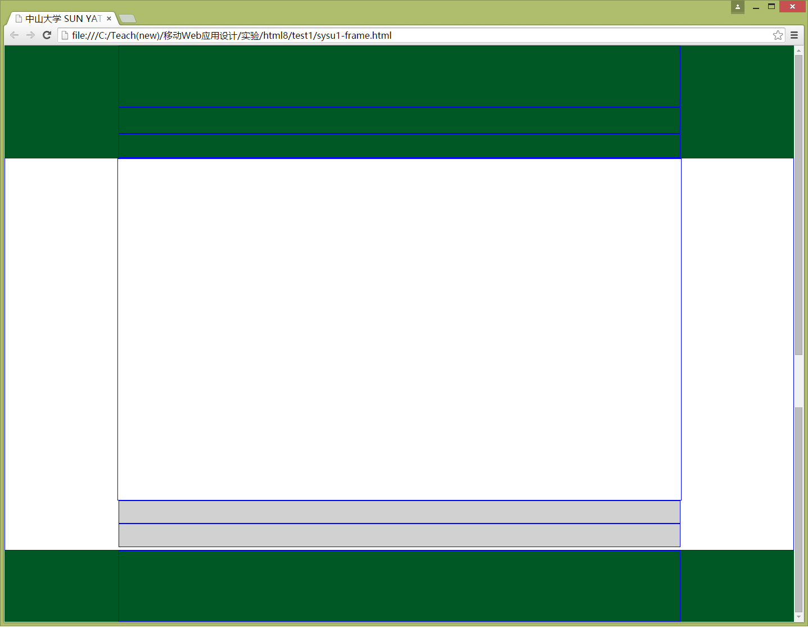
header
nav
subnav
mainbody
quicklinks
sublinks
footer

以下步骤逐步加入各个部分的html和style，visual studio、netbeans和eclipse的菜单中都有自动格式化操作，做完每步都可以格式化html。

2、加入header.css(增加语句<link rel="stylesheet" href="css/header.css">)和header.html(拷贝粘贴)到sysu.html中。
完成后截图：
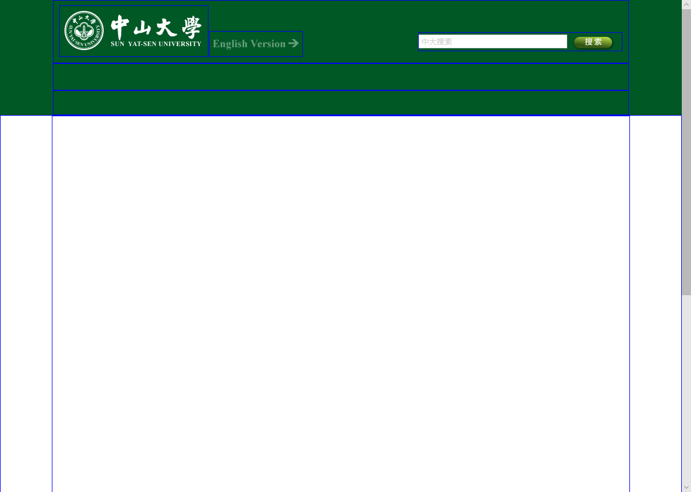
问题1：header分为三个区(div)：logo, version, searchbox, 采用什么样式令它们放置在同一行？
header
答：header使用position:relative，使用position:absolute并规定他们的left距离。
问题2： search按钮如何与search输入框垂直对中的？
答：vertical-align: middle;

3、加入nav.css和nav.html（菜单栏）。
完成后截图：
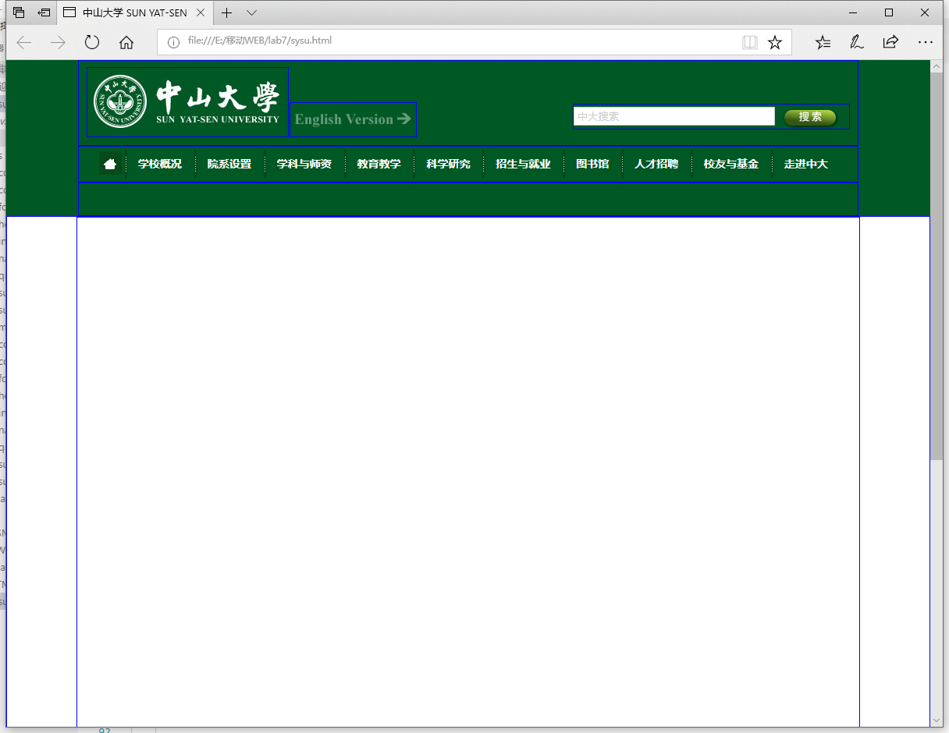
nav
问题1：nav中的菜单项为什么可以排在一行？
答：a元素本身就是行内元素。

问题2：菜单项之间的竖线是怎么实现的？
答：background: url(../images/nav-spe.jpg) no-repeat left;
每一个菜单项都是属于class sp的，因此会在每一个菜单项添加背景，且该背景图的位置为左侧，不重复。

4、加入subnav.css和subnav.html(子菜单栏)。*子菜单是通过javascript显示出来的（已经加入到网页中了）。
把/*test*/下的div{}删除，并在body中加入背景图bodybg.jpg，得到中大主页的菜单样子（www.sysu.edu.cn）。
完成后截图：
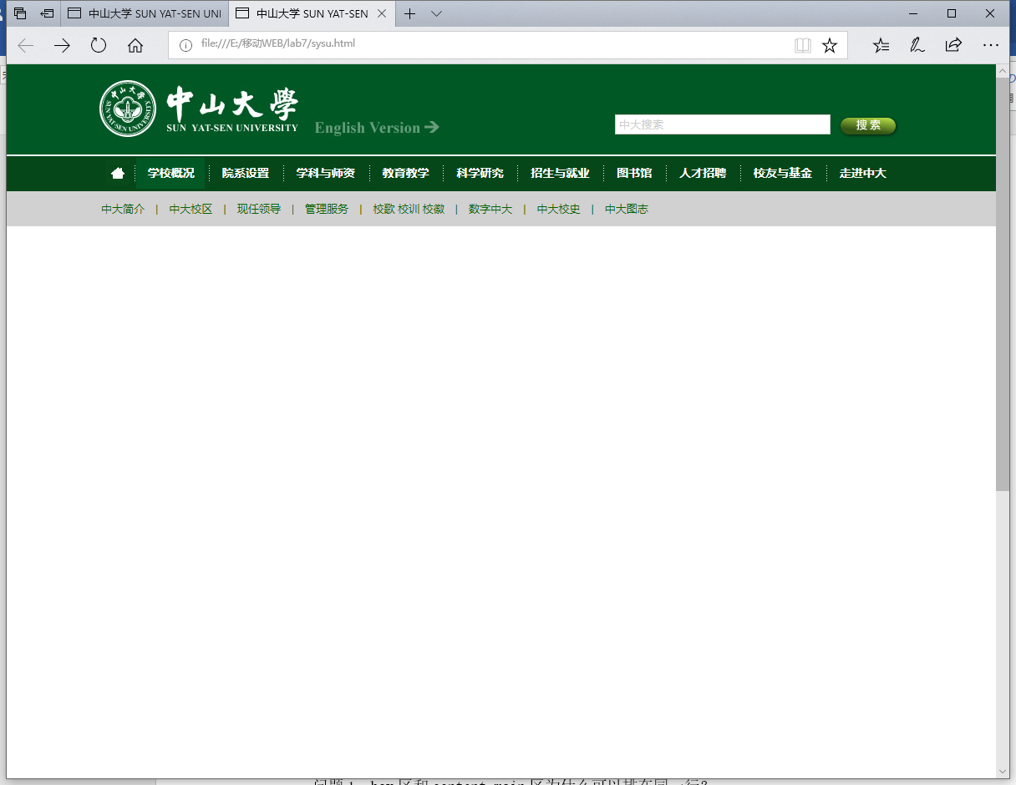
问题1：子菜单栏的竖线是怎么实现的？
答：在div中直接手打“|”来的。

5、main的mainbody由indexline区和cols区组成。indexline区存放宣传画，cols区存放内容。 indexline包含box区和content_main区。每个区包含一幅图（原来每个区包含多副图，做成自动播放模式）。
这一步加入indexline.css和 indexline.html。
完成后截图：
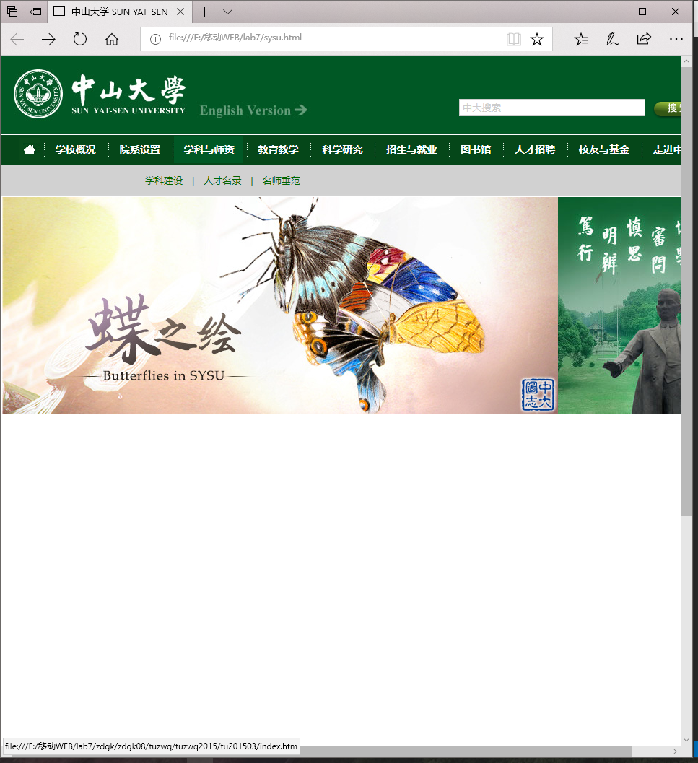
问题1：box区和content_main区为什么可以排在同一行？
答：二者的CSS里分别添加了float: right;和float: left;

6、cols又分为两列colsleft和cols02。colsleft又分为四个区：两个类名为cols01的区，一个隔离区（clear），一个公告（gonggao）区。第一个cols01区有两个栏目，第二个cols01区有三个栏目。
这一步加入colsleft.css和colsleft.html。

完成后截图：
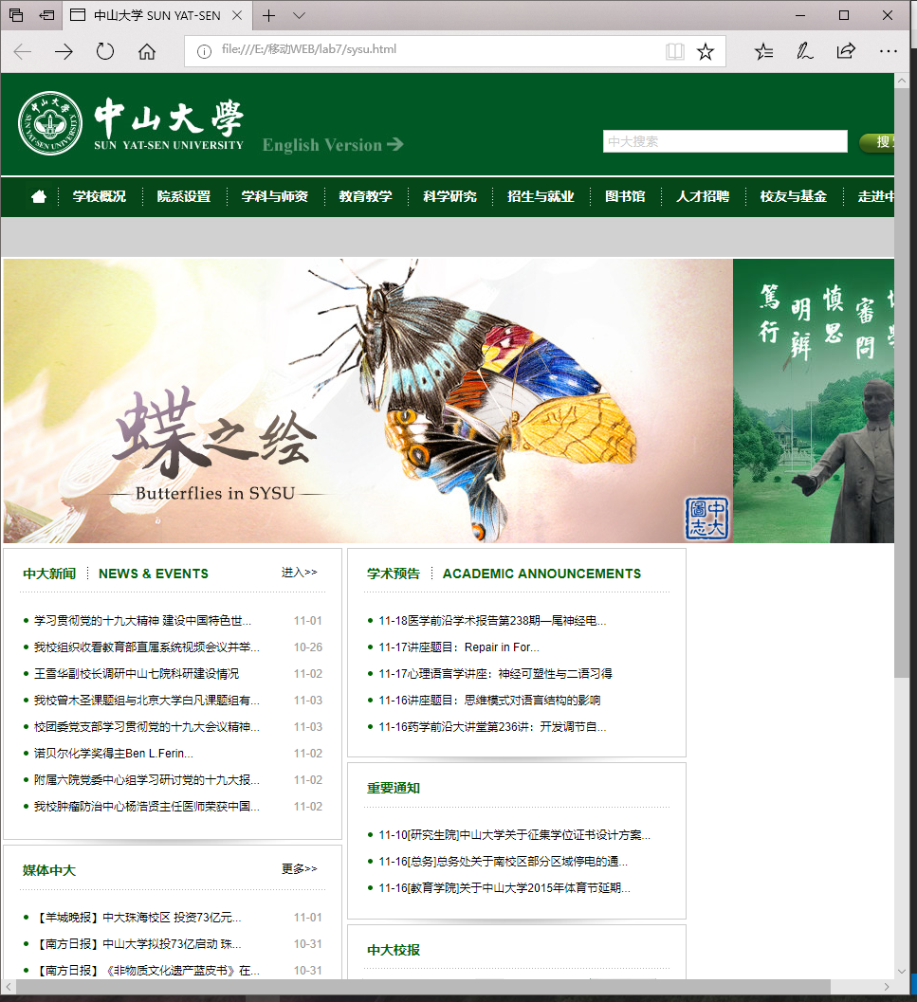

问题1：两个类名为cols01为什么可以排在同一行？它们为什么可以垂直对齐？
答：首先他们的CSS都使用了float: left;使其变成了浮动元素。
垂直对齐是因为cols01的width恰好是colsleft的一半（扣除margin后）

问题2：clear区的作用是什么？还有替代方法吗？
答：使得前面两个cols01和后面的channel gonggao分隔开。
使用span替代。

问题3：colsleft栏目的标题中的间隔线和标题下面的点线是怎么加入的？
答：标题中的间隔线在h3下的span 中通过background设置图片title-spe.jpg并设置位置为right no-repeat
点线在h3中通过background设置图片line.gif并设置位置为x方向重复 bottom

问题4：cols01中的栏目采用了浮动方法吗？
答：没有，只有cols01采用了浮动，里面两个channel_shadow并没有浮动。

问题5：每个栏目边框下面的阴影是怎么加入的？
答：background: url(../images/bo-shadow.jpg) no-repeat bottom center;

问题6：为什么中大校报一栏的图像url没有出现在colsleft.html中？
答：使用了iframe嵌套了一个html网页。

7、加入cols02.css和cols02.html。
完成后截屏：
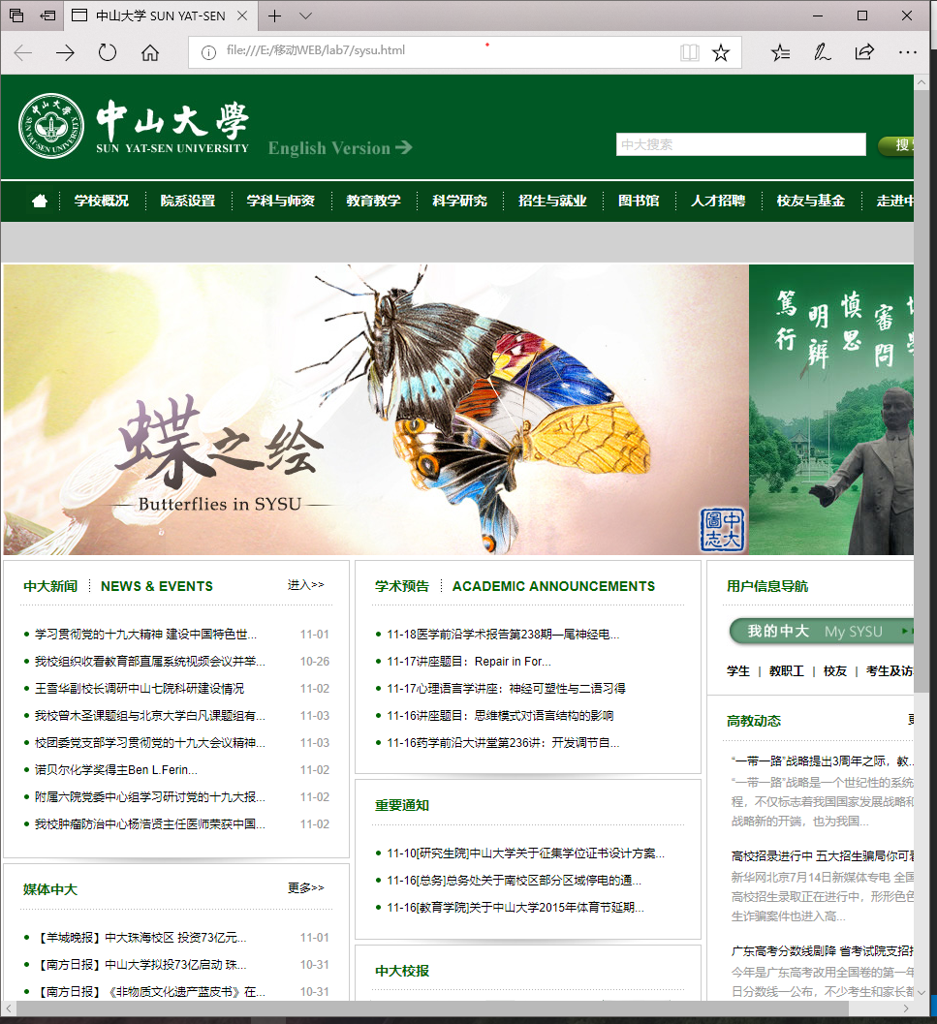
问题1：cols02为什么可以和colsleft排在一行？
答：二者都是cols下的float元素，设置都为left。

8、加入quicklinks.html和quicklinks.css。
完成后截图：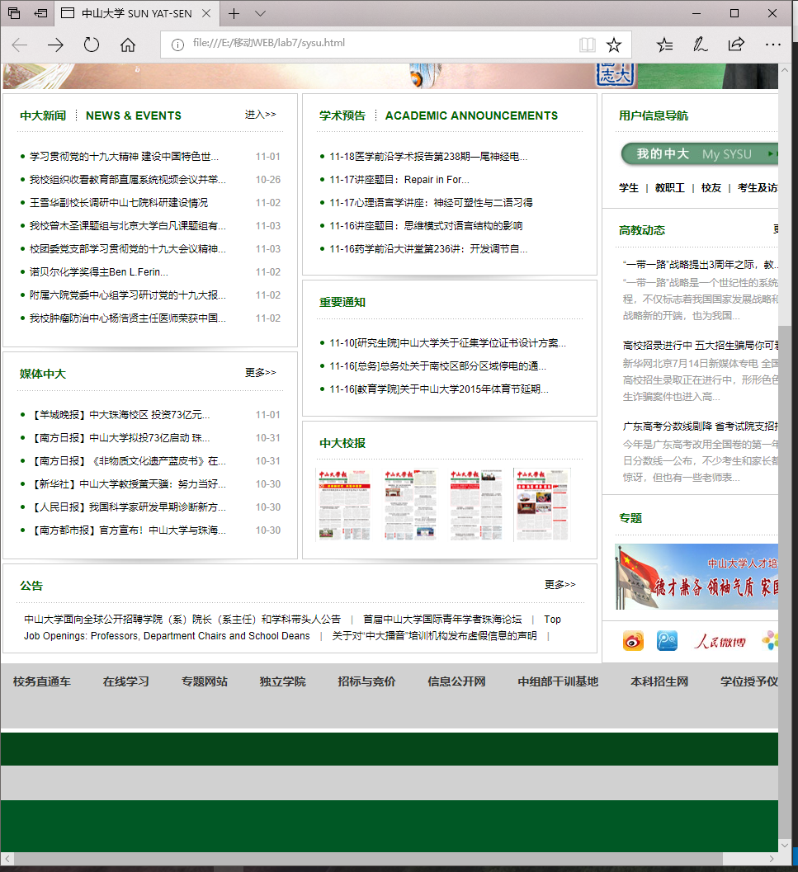

9、加入sublinks.html和sublinks.css。
完成后截图：
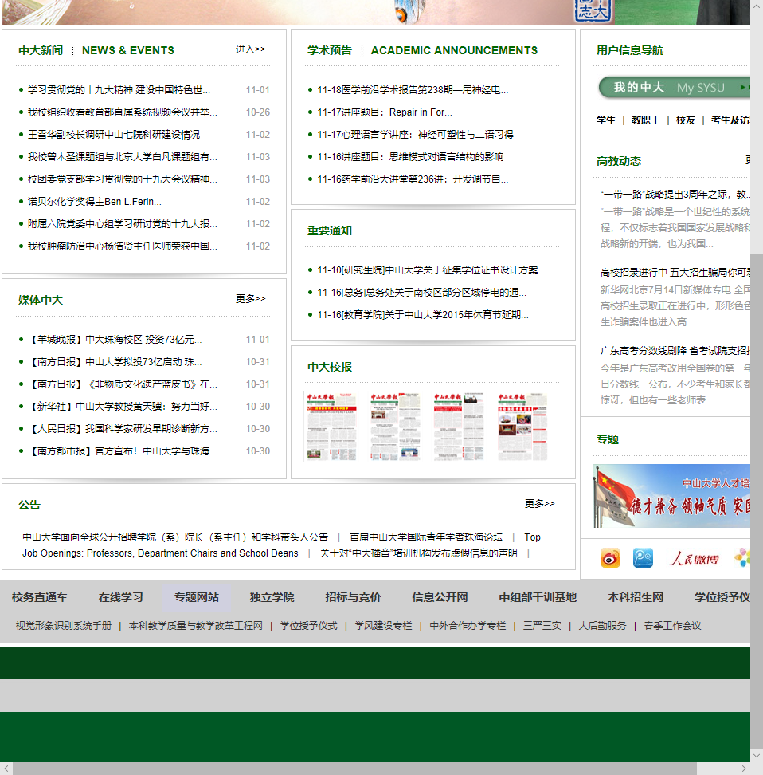
10、加入footer.html和footer.css。
完成后截图：
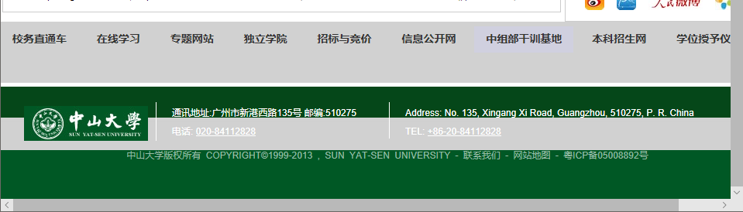
问题1：footer中三块为什么可以排在一行？它们之间的间隔线是怎么做到的？
答：设置好合适的width后使用float: left;
间隔线：border-right: #FFFFFF 1px solid;

问题2：footer中的背景颜色是在哪里设置的？
答：在body里设置background-image: url("./images/bodybg.jpg");

【完成情况】
是否完成了这些步骤？(√完成 ×未做或未完成)
1 [ √] 2 [ √] 3[√ ] 4 [√ ] 5 [√ ] 6 [ √] 7[√ ] 8 [ √] 9 [√ ] 10 [√ ]

【实验体会】
写出实验过程中遇到的问题，解决方法和自己的思考；并简述实验体会（如果有的话）。
遇到的问题：在寻找为何菜单栏可以并排时遇到了问题，要复习一下块级元素和行内元素。本次实验是一次综合审查。
体会：多使用浏览器自带的检查元素，大大节省时间，遇到错误的语句还会标出红波浪线。
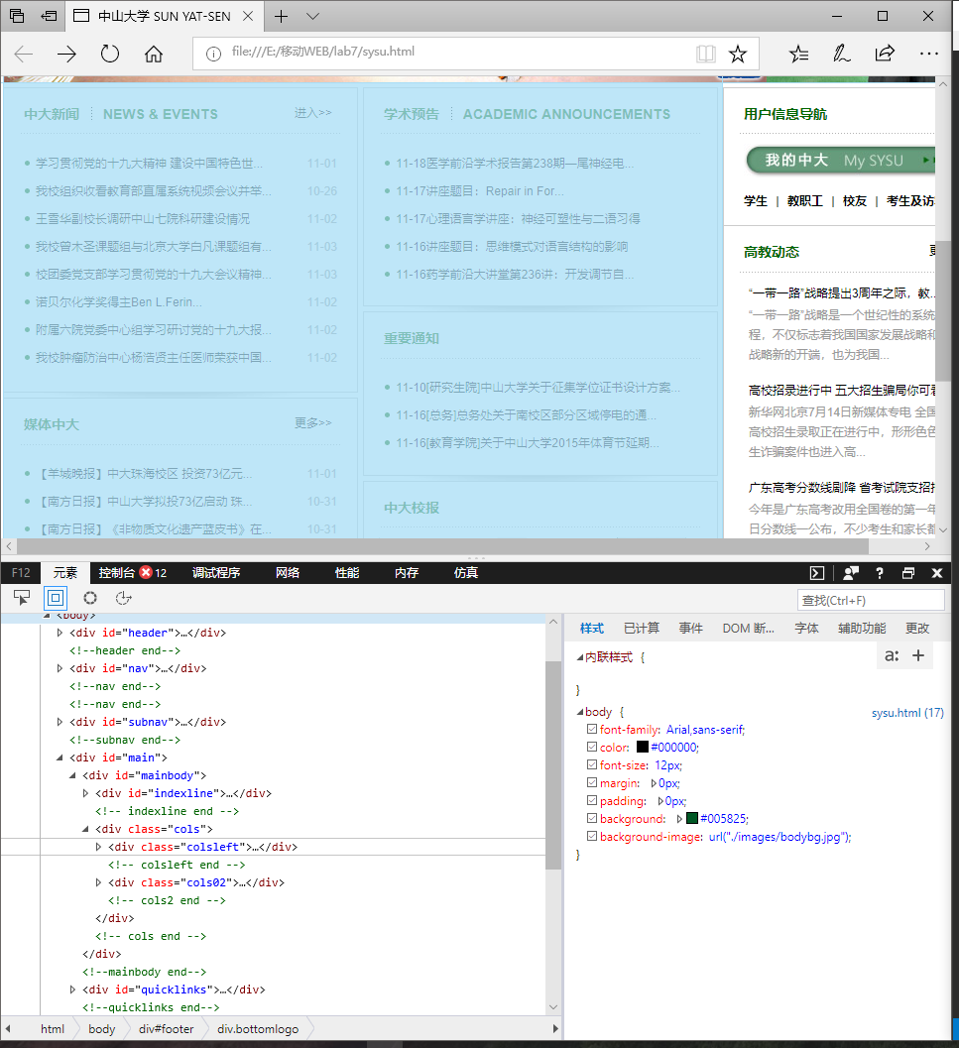
【交实验报告】
(a) 每位同学单独完成本实验内容并填写实验报告。
(b) 截止时间：2017年11月4日 23:00（周六）
上交作业网站：http://172.18.187.11/netdisk/default.aspx?vm=15web
文件夹: /实验上交/html7
上传文件：(1) 学号_姓名_htm7.doc (实验报告)
(2) 学号_姓名_ html7.rar (包含完成最后步骤的html及其相关文件)

